Муниципальное казённое учреждение дополнительного образования Новосибирского района Новосибирской области
"Станция юных натуралистов"

Номинация: «Экология»
Методическая разработка
воспитательного мероприятия
«Друзья
и защитники природы»
Для детей 7-10 лет

Подготовила: Попова Татьяна Владимировна, педагог дополнительного образования
1 квалификационной категории
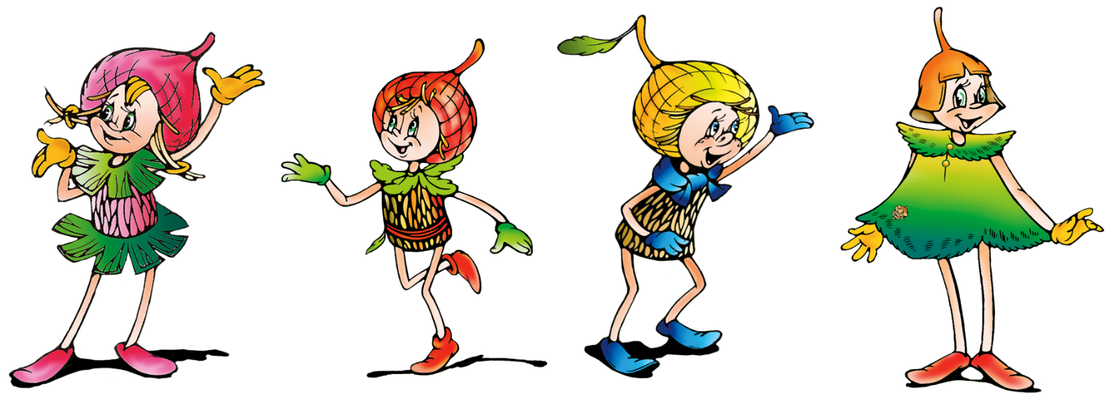

630501, Российская Федерация, Сибирский федеральный округ, Новосибирская обл., Новосибирский р-н, Краснообск, ст.71,

2018 г.
Аннотация
Воспитательное мероприятие «Друзья и защитники природы» направлено на формирование у младших школьников любви к природе и основ рационального природопользования. В игровой форме дети знакомятся с темами:
- «Пищевые цепочки» - о взаимосвязях в природе;
- «Экологический след товара» - о том незаметном вкладе в разрушение нашей планеты, который вносит каждый из нас, покупая товары;
- «Раздельный сбор отходов» - о наших возможностях в области вторичной переработки отходов;
- «Экологическая викторина» - о принципах осознанного потребления;
- «Экологические плакаты» - помогает понять, что глобальные проблемы, созданные человеком для Земли, сам человек и способен решить.
Данная разработка будет полезна при подготовке экологических мероприятий педагогам школ, учреждений дополнительного образования, частных детских клубов; при проведении лагерных смен в разное время года. Она поможет в увлекательной форме дать детям ценный опыт осознанного отношения к нашей прекрасной планете.

СОДЕРЖАНИЕ

РАЗДЕЛ* | Стр.
- Пояснительная записка | 4
- ОСНОВНАЯ ЧАСТЬ | 6
2.1 Комментарии к методической разработке | 6
2.2 Сценарий воспитательного мероприятия | 7
2.3 Описание игр на станциях | 12
Станция «Пищевые цепочки» | 12
Станция - Игра «Экологический след товара» | 14
Станция «Раздельный сбор отходов» | 15
Станция - Экологическая викторина «Я могу помочь природе» | 19
Станция - Экологические плакаты «Как помочь своей планете?» | 21
- Заключение | 22
- Список использованных и рекомендуемых источников информации | 23
- ПРИЛОЖЕНИЯ | 24
- Материалы для оформления мероприятия | 24
- Карточки для станции «Пищевые цепочки» | 25
- Карточки для станции «Экологический след товара» | 28
- Оформление станции «Раздельный сбор отходов» | 29
- Материал для станции «Экологические плакаты» | 30
- Тексты для оформления плакатов | 31
- Оформление станций | 32
- Путевые листы и итоговый бланк | 33
- Словарь терминов | 34

*нажав Ctrl, и наведя курсор на название раздела, можно перейти к тексту раздела

- Пояснительная записка
Человек – дитя природы, которое появилось, развилось и начало слишком много брать у своей планеты. Но дети взрослеют, и мы, человечество – приходим к осознанию необходимости бережно расходовать ресурсы Земли, чтобы продолжать на ней жить.
Игра «Друзья и защитники природы» поможет заронить зерно очень важного в наши дни осознанного отношения к потреблению.
В России и мире растёт количество отходов, производимых людьми, как в домашнем хозяйстве, так и при производстве товаров, которыми мы пользуемся. Мы берём у планеты вещества, создаем новые (порой ядовитые) и выбрасываем на свалку. Создаём, покупаем, выбрасываем, всё быстрей и быстрей! Оглянемся и поймем: скоро кончатся ресурсы, вымрут виды, людям не будет хватать здоровой пищи и чистого воздуха.
Мероприятие создано с целью обмена опытом с педагогами в процессе реализации объявленной Президентом национальной идеи, включающей любовь и уважение к природе, как важное проявление патриотизма [6, 7].
Актуальность разработки связана с тем, что в окружающем обществе дети не всегда видят образцы экологически правильного поведения. В игре ребята порассуждают о взаимосвязях в природе и о своей роли в них, подумают о том, как нам не навредить природе и себе в будущем.
Новизна разработки в том, что младшие школьники получают знания и приобретают практические навыки рационального обращения с природными ресурсами и отходами. Считаю педагогически оправданным с раннего детства приучать детей к осознанному потреблению и вторичному использованию материалов. Многим людям сложно осознать, что ресурсы исчерпаемы. Покупай новое, бери от жизни всё. А детям легче объяснить, что нужно беречь природные ресурсы – им еще жить на этой земле.
Данная разработка адресована педагогам школ, учреждений дополнительного образования, частных детских клубов, педагогам летних лагерей. Она поможет в увлекательной форме дать детям знания и приобрести опыт осознанного отношения к планете, дающей нам жизнь.
Связь с другими областями знаний проходит через темы «Экологические цепочки» и «Экологический плакат». В ходе мероприятия под руководством педагогов дети в игровой форме овладевают как универсальными методами познания (анализ, синтез, обобщение, аналогия, моделирование), так и теоретическими научными методами (мысленный эксперимент, исторический и логический методы).
Особенность разработки в том, что используются разные каналы восприятия информации и представления результатов: мы рисуем, сочиняем, изучаем маркировки товаров, думаем, рассуждаем вслух, выступаем на публике. Это облегчает усвоение материала.
Современные дети много слышат об экологических проблемах, и это может их пугать. В ходе игры особое внимание уделяется не тяжести экологических проблем, а нашим возможностям в их преодолении.
Темы «Раздельный сбор отходов», «Экологическая викторина» и «Экологический след товара» - относительно новые для детей этого возраста. Опыт применения разработки показал, что дети свободно овладевают этими темами, получают представление и окрашенный положительными эмоциями образ рационального природопользования и потом применяют его в повседневной жизни.
Карточки для игры «Пищевые цепочки» я подобрала с учетом регионального компонента – все живые объекты набора встречаются на территории Новосибирской области. Их можно использовать для организации других игр о природе нашей области.
Мероприятие рассчитано на 2 часа. Возраст участников – 7-10 лет. Игра состоит из вводной части, работы на пяти станциях, а также заключительной части.
Каждый этап игры может быть использован отдельно на занятиях по соответствующей теме, на экологических классных часах.
При проведении мероприятия в рамках летнего лагеря или осенью в безветренный день некоторые этапы можно организовать на свежем воздухе.
В результате мероприятия дети получают много информации и опыт сознательного обращения с отходами. Несмотря на смену станций, ребята во время мероприятия устают, поэтому педагогам необходимо снижать интеллектуальную составляющую ближе к концу игры.

Большая часть материалов, представленных в данной разработке - результат личного опыта организации экологических мероприятий на Станции юных натуралистов посёлка Краснообск.

Методическая разработка структурирована и содержит:
- методический блок, в котором даны комментарии к методической разработке, определены актуальность разработки, цель мероприятия, оборудование, список литературы.
- информационный блок включает материал для организации и проведения игр педагогами, раздаточный и визуальный материал, терминологический словарь.
- блок контроля включает три вида: определение исходного уровня знаний в виде игры по теме «Живая и неживая природа» (поможет скорректировать подачу материала по ходу мероприятия); оценка качества работы участников на станциях (помогает мотивировать детей на добросовестное выполнение задания); представление стихов и плакатов (как обобщение полученного опыта).
Материалы могут быть использованы для других возрастных групп после проработки и корректировки с учетом возрастных особенностей.

- ОСНОВНАЯ ЧАСТЬ

  - Комментарии к методической разработке

Педагогические подходы, представленные в методической разработке, подобраны с целью эффективного раскрытия индивидуальных способностей и возможностей детей с различным уровнем базовой подготовки.
В тематическом словаре представлены понятия, связанные с образовательной и воспитательной задачами мероприятия: формирование основ рационального использования природных ресурсов.
Оснащение мероприятия включает предметное, звуковое, визуальное обеспечение.
Для проведения мероприятия необходимо 5 педагогов, один из которых играет роль ведущего. Чтобы не привлекать героев в костюмах, во вводной части педагог-ведущий озвучивает экологические идеи от имени пяти нарисованных персонажей.
На станциях найдут применение разные таланты педагогов. Станция «Экологический плакат» понравится педагогу-художнику, а «Экологическая викторина и вредные советы» - филологу. Можно привлечь вожатых в лагере для сопровождения команд по станциям и фотографирования.
Педагоги заранее получают сценарии игр на своих станциях и готовят оборудование, дипломы и призы.
  - Сценарий воспитательного мероприятия
«Друзья и защитники природы»
Цель – формировать у младших школьников основы рационального природопользования.
Задачи:
- знакомить детей с экологическими проблемами современности и возможностями их преодоления;
- развивать умение работать в группе, применять свои творческие способности в реализации замыслов;
- воспитывать ответственное отношение к природе и её ресурсам; настойчивость в достижении цели.

Оборудование: зал со стульями, ноутбук, проектор, колонки, изображения эколят и Лесовичка для оформления зала (формат А3), заголовок мероприятия (Приложение 1), гимн «Экология», презентация для вступительной части, путевые листы (Приложение 7), столы для работы групп (в кабинетах или на улице) и названия станций (Приложение 6), инструкции для педагогов, проводящих этапы, ручки для педагогов на станциях – 5 шт, жетоны для голосования (по 2 на участника), сладкие призы или дипломы эколят, если планируется посвящение, урна в углу, оборудование для отдельных этапов:
1 станция «Пищевые цепочки»: набор карточек (Приложение 2);
2 станция «Экологический след товара»: набор карточек и изображение Киндер-сюрприза (Приложение 3);
3 станция «Раздельный сбор отходов»: наглядная информация (Приложение 4) оформляется в папку (для показа на улице или на выезде) или крепится на доску, 8 подписанных коробок для разделения отходов по типам, набор «отходов» - подготовленные заранее макулатура, стеклянные бутылки или банки, жестяные и/или алюминиевые банки, пластики 1, 2, 4, 5, 6 типов;
4 станция «Экологическая викторина»: вопросы для викторины, листы бумаги и ручки для сочинения «вредных» советов;
5 станция «Экологические плакаты»: листы формата А-2 по числу команд, фломастеры, цветная бумага (можно обрезки), клей, линейка, заготовки текста и заголовков, иллюстрации из книги [5] (Приложение 5).

Ход мероприятия:
- Организационный момент (5 мин). Играет музыка – гимн «Экология», дети рассаживаются в зале.
- Вводная часть (25 мин).
Педагог: Здравствуйте, ребята! Сегодня мы все станем участниками игры «ДРУЗЬЯ И ЗАЩИТНИКИ ПРИРОДЫ». Вы узнаете много нового, сможете порисовать, посочинять стихи и побороться за призы! Готовы? (Да!)
Педагог: Посмотрите, (показывает на оформление) к нам сегодня пришли гости-эколята. Как вы думаете, кто такие эколята? (Те, кто заботятся о природе) Правильно.
К нам пришли три молодых жёлудя Шалун, Умница и Тихоня, а также юная Ёлочка. Ребята, герои рассказали мне, что для того чтобы вступить в ряды эколят, нужно много знать о нашей Земле, взаимосвязях в живой и неживой природе, о роли человека в сохранении нашей прекрасной планеты. Вот я и хочу проверить, знаете ли вы что-нибудь о природе.
Игра «Живая и неживая природа» Сейчас я задам вам сложный-пресложный вопрос. Чем отличается живая природа от неживой? (Ответы детей). Молодцы! Живые объекты питаются, дышат, производят потомство и умирают. А теперь я попрошу вас назвать объект живой природы. А теперь неживой. (Так педагог спрашивает 10-15 детей). Отлично, значит, мы можем двигаться дальше.
- Лесовичок хочет рассказать нам о том, что раньше было меньше упаковки. Люди покупали продукты в свои сумки и сетки, а стеклотару, сдавали на переработку*. А теперь люди привыкли покупать продукты прямо в упаковке, которую дома выбрасывают в ведро. И растут вокруг наших городов горы мусора. Мусор гниёт, в живую и неживую природу поступают яды! Что же мы можем с этим сделать? (Нужно делать меньше мусора, не в мусор выбрасывать, а что-то делать с упаковкой). «Да, вы правы» - говорит нам Лесовичок – «К экологичным привычкам нужно приучаться с детства.»
- Умница написала своим друзьям из разных стран и спросила, как там люди поступают с мусором.
Слайд 1
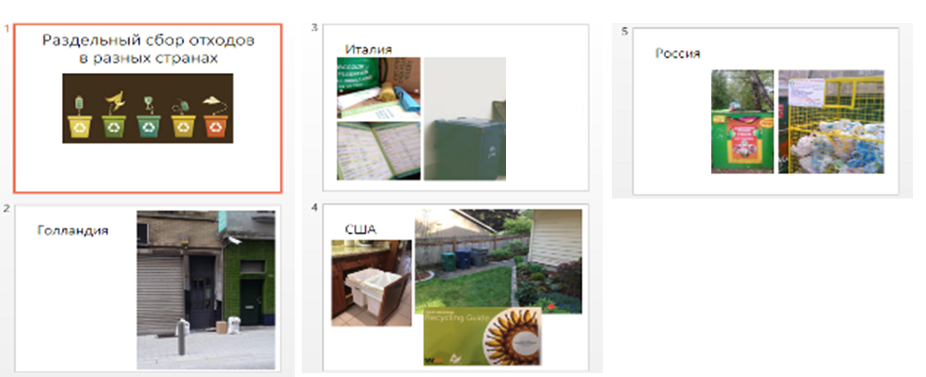
Она сделала презентацию о том, как жители Голландии, Италии и США раздельно собирают отходы у себя дома. Хотите посмотреть? (Да)
*значения выделенных слов приведены в словаре терминов на стр. 36

Слайд 2
В Голландии люди каждое утро выставляют на улицу 3 мешка с разным мусором. Бумажным, пищевыми отходами и всем остальным. Приезжает машина и все забирает.
Слайд 3.
В Италии с 2016 года государство обязало людей собирать отдельно стекло, пластик и металл, органические отходы, бумагу и неперерабатываемые отходы. Всем бесплатно выдали баки, пакеты разного цвета и книжечки с правилами сбора. Люди, выполняющие все правила, получают существенную скидку при оплате за квартиру. Вам бы это понравилось? Стали бы класть мусор в разные цветные пакеты? (Да) Да, это похоже на игру, и, к тому же выгодно!
Слайд 4
В США люди сами покупают разные баки и ставят их во дворах. Людям тоже выдают книжечки о том, какие отходы можно отправить на переработку и как их собирать.
А как обстоят дела в России? (Ответы)
Слайд 5
Молодцы, ребята! Вы, конечно, узнали Вову и вспомнили о нашем недавнем субботнике, когда мы собирали мусор раздельно. В России люди тоже начали задумываться о том, что мусор вредит природе, а отходы можно превратить в доходы!
- Ёлочка летала в Москву! Она видела там, как городские дворники собирают с газонов все опавшие листья, лишая деревья питания. (Педагог говорит эмоционально и показывает жестами) А ещё они стригут газоны, не давая травам цвести. От этого становится меньше насекомых. А дорожки, выложенные плиткой или покрытые асфальтом, не дают корням деревьев дышать. Это всё очень красиво. Но как же природа? Как сделать, чтобы и города были красивыми, и деревьям и травам было хорошо? (Ответы детей)
- А Тихоня, смотрите, тихонечко говорит, что раз мы не властны над «взрослыми» вопросами, то мы можем беречь цветы на Станции юннатов. Он просит вас, когда вы бегаете по площадке станции юных натуралистов, не топтать траву. Ведь это не просто трава, а цветы, которые расцветут в следующие месяцы лета. Вы сможете? (Да)
- Шалун знает опыт с лягушкой. Если она прыгнет в горячую лужу, что будет? (Предположения) Да, она сразу почувствует и выпрыгнет. А если вода будет нагреваться потихоньку? Лягушка не заметит и сварится… Так и мы должны вовремя почувствовать, что уже «горячо» и всем нужно заботиться о Планете. Об этом и будут игры на 5 станциях экологической игры «Эколята» - друзья и защитники природы».

- Знакомство с правилами игры (5 мин)
- Ребята, вы готовы играть? (Готовы) Тогда слушайте правила игры:
Все участники разделяются на 5 команд по числу станций, получают путевой лист, придумывают себе название и вписывают его в путевой лист. Итак, начали! На 1-5 рассчитайсь! Все, у кого номер 1, идут в 1 команду, 2 – во вторую и так далее. Команды готовы.
- На каждой станции вас ждет игра. Педагоги будут оценивать ваше старание по 10-балльной шкале и ставить подпись о прохождении этапа в ваш путевой лист, не теряйте их. А в конкурсах «Вредные советы» и «Экологические плакаты» можно будет заработать дополнительные баллы за стихи и представление плакатов. После прохождения всех этапов все возвращаемся в актовый зал. Здесь мы прочитаем стихи и расскажем о своих плакатах. Получим баллы и призы. А теперь – начали! (Дети и педагоги расходятся по станциям.)

- Игра по станциям (5 станций по 10 минут) проводится по инструкциям, выданным педагогам).

Краткое описание станций
На станции «Пищевые цепочки» ребята поговорят о том, что всё в нашем мире взаимосвязано, а всё живое связано пищевыми цепочками. Цепочки эти не простые: они начинаются всегда с зелёных растений, а заканчиваются «организмами-разложителями». Растения улавливают энергию солнца и строят живое вещество, энергия и вещества идут к растительноядным животным, потом к хищникам, а потом всё разбирается на части, как пазл, и возвращается в Природу. Ребята под руководством педагога составляют правильные пищевые цепочки и в беседе с педагогом осознают, что человек не должен их разрушать.
На станции Экологические плакаты «Как помочь своей планете?» ребята знакомятся с экологическими проблемами планеты. А главное, чтобы не было очень страшно, с тем, что мы можем сделать сами для нашей Земли. Вместе с творческим педагогом ребята оформляют плакаты: «Уменьшим парниковый эффект!», «Спасение от мусора», «Поможем почве», «Защитим воду», «Как помочь лесу?». Часть команды оформляет плакат, а часть готовится выступить и рассказать о проблеме и о том, как её решать.
Что такое «Экологический след товара» и сколько ресурсов планеты требует производство простого Киндер-сюрприза юные экологи узнают на следующей станции. Для производства молока, какао и сахара требуются поля, вода, транспорт. Алюминий для фольги добывают в карьерах, а нефть для пластикового яйца и игрушки добывают, транспортируют, перерабатывают. Для бумажной инструкции нужен лес. И везде требуется транспорт, энергия, склады и мусорный полигон в конце. Каждый из нас своими покупками оставляет след на планете. Наша задача уменьшить этот след.
Чтобы не увеличивались свалки и экономились ресурсы, часть использованных предметов можно отправить на переработку.
Раздельный сбор отходов – тема следующей станции. Здесь ребята узнают, что в Новосибирске производится 1 миллион тонн отходов в год, но только около 7 тысяч тонн перерабатывается. Всё остальное безвозвратно оседает на свалках. Ребята с помощью педагога учатся находить маркировку класса переработки на упаковках и разделяют бытовые отходы на 9 групп: стекло, бумага, металл и пластики 1 (ПЭТ), 2 (ПНД), 4(ПВД), 5(ПП) и 6(PS) типов и неперабатываемые отходы.
И на станции «Экологическая викторина «Я могу помочь природе» идёт разговор о разумном потреблении. Горы отходов не уменьшатся, если покупать всего много. Да и планы на жизнь не должны превращаться в список покупок. Вместе с педагогом ребята рассуждают о том, нужно ли покупать всё, что рекламируют, что в магазин лучше ходить с многоразовыми сумками, не пользоваться одноразовой посудой. После этого участникам нужно сочинить «Вредные советы», из которых понятно, чего нам не надо делать.

- Подведение итогов (20-25 мин).
В завершении игры все собираются в актовом зале.
Команды представляют зрителям свои «вредные советы». Их оценивает ведущий по 5-балльной шкале.
Представители команд рассказывают остальным участникам о рассмотренной экологической проблеме и путях ее решения по плакату. После того как все плакаты представлены, они выкладываются на пол, всем участникам ведущий раздаёт по 2 жетончика (кусочек бумаги) для голосования.
Для голосования нужно положить жетончик на плакат той команды, выступление которой понравилось больше всего. Голосовать можно за 2 плаката, можно голосовать за свой. Ведущий с помощниками подсчитывают жетончики. В соответствии с «местом» в голосовании команда получает за плакат 1, 2, 3, 4 или 5 баллов.
Ведущий оглашает окончательный итог игры и награждает команды (тут возможно посвящение в «Эколята»).

Ведущий: Ребята, вы большие молодцы! Поздравляю вас, вы прошли все испытания, узнали много нового, потрудились. Что самое неожиданное вы узнали? Что сами будете делать? (Ответы детей) Куда выбросите фантики от призов? (Вот для чего в углу стояла урна)

- Теперь я уверена, что какими бы трудными ни были экологические проблемы, те, кто любят и изучают природу, смогут с ними справиться!

  - Описание игр на станциях
    - Станция «Пищевые цепочки»
Цель – сформировать грамотное представление о пищевых взаимодействиях в природе.
Задачи:
- повторить, какие организмы живут в родном крае;
- показать зависимость всего живого между собой за счет пищевых связей;
- развивать умение рассуждать, сопоставлять;
- воспитывать ответственное отношение к природе.
Оборудование: набор карточек [3] (Приложение 2), стол.
Педагог: Экология – это наука о взаимосвязях в живой природе. Разве можно сказать «плохая экология»? (ответы) Нет. Наука эта хорошая. А плохое состояние природы вокруг (это новое значение слова экология). А всё потому, что люди не задумываются о том, как всё устроено в природе.
На Земле всё взаимосвязано. Солнце даёт нам энергию. Только зелёные растения могут её уловить. Они растут за счет солнца, а их потом едят животные. Как мы их называем? (растительноядные.) Да, такие как корова, заяц, карась в воде, слепыш в почве. А их в свою очередь едят хищные или всеядные, такие как медведь, ворона, щука. Так из углекислого газа, воды, солнечного света и минералов строится пищевая цепочка или пирамидка.
А что же дальше? Кто разбирает пирамидку на детали, чтобы всё началось сначала? (Ответы) Оказывается, есть ещё очень важные живые существа. Они могут съесть растение, погибшего зайца или волка и вернуть все «кубики» обратно в землю.
Сейчас мы потренируемся в составлении «пищевых цепочек», цепочек жизни, по которым передаётся энергия. Как вы думаете, с чего начнётся эта цепочка? (Ответы) Правильно, с растений. Они могут быть водные и наземные. Кто будет есть растения? (Кто-то травоядный) (Педагог вместе с детьми составляет первую цепочку). А его? (Хищник) А чем всё закончится? (Всё строительные материалы вернутся в землю) В землю всё возвращают черви, личинки мух, многоножки, грибы, плесень, микробы (для подсказки – это карточки с коричневой рамочкой).
А теперь задание: каждый пусть попробует составить свою цепочку из карточек. (Педагог помогает и обязательно контролирует, чтобы дети поняли, что вначале всегда растение, а в конце существо-разложитель, «разборщик до винтиков»).
На всё задание даётся 10 минут. В конце ведущий подсчитывает, сколько карточек использовала команда, и записывает в путевой лист баллы за старание (максимально – 10).
Подведение итогов. Ребята, мы видим, что если присоединить цепочки друг к другу, то всё пойдет по кругу. Так и происходит в природе. А как должен вести себя человек по отношению к этим цепочкам? (Ответы) Правильно, не нарушать их.
    - Станция - Игра «Экологический след товара»
(Инструкция для педагога)
На примере шоколадного яйца идет изучение жизненного цикла товара от добычи сырья до момента превращения его компонентов в отходы [4].
Цель игры - повысить мотивацию к изменению поведения на экологически дружественное.
Игра поможет развить интерес к изучению взаимоотношения человека и природы, сформирует дополнительные знания по экологии, географии, химии, естествознанию, поможет развитию межпредметных знаний. Работа в группе способствует формированию умений организовывать сотрудничество, рассуждать, обобщать, классифицировать. Игра дает представление о множестве профессий, о которых можно говорить, раскладывая производственные цепочки шоколадного яйца.

Оборудование: набор карточек для игры, стол, 2 шоколадных яйца (целое и разобранное по компонентам) или его изображение, зелёные ленточки для награждения.
Ход игры
- Ребята, что означает выражение «Оставить свой след»? (Ответы) Правильно, оставить свой след в истории, искусстве, вообще на Земле мы можем, создав что-то выдающееся, что останется в памяти будущих поколений. На это способны не многие. Но каждых из нас оставляет след на Земле, пользуясь различными товарами.
- В тот момент, когда добывают ресурсы для изготовления товара, когда их везут на завод, когда потом после использования продукт попадает на свалку, мы оставляем след. Сейчас для обеспечения жизни в США требуется столько ресурсов, что, если бы весь мир потреблял столько же, потребовалось бы планета в 4,5 больше Земли. А если бы все тратили столько, сколько россияне, то – в 2,2. Всё воздействие на нашу планету, которое оказывают люди, называется «экологический след». Есть места на планете, где экологический след еще очень маленький.
- Сейчас мы посмотрим, какой след на Земле оставляет использование шоколадного яйца. Все его видели? (Да) Из чего оно состоит? (Ответы) Правильно, из алюминиевой фольги, пластика, самого шоколада, бумаги и снова пластика (игрушка внутри). (Педагог демонстрирует части яйца).
- Ребята, давайте выложим на столе все компоненты шоколадного яйца. Педагог выдаёт карточки и обсуждает их с детьми. Карточки выкладывают в линию.
- Из чего делают алюминий? (из руды) Да, её добывают в карьере и поездом отправляют на завод. Пластик получают из… (нефти). Её добывают из скважин и отправляют на нефтеперерабатывающие заводы по трубам. Что нужно для производства шоколада? (молоко, какао бобы, сахар) А для этого необходимы плантации какао-бобов, коровы и пастбища для них, сахарная свёкла на огромных полях. Что нужно для производства бумаги? (лес)
- Мы разобрались с составом шоколадного яйца. Теперь вам необходимо выполнить задание. Для каждого компонента яйца составьте из карточек производственную цепочку: как его добывают, везут, перерабатывают, хранят, доставляют в следующий пункт. Не забудьте о том, куда потом поступят отходы.
За 5 минут дети (при помощи педагога, если нужно) находят подходящие карточки, составляют производственные цепочки вверх и вниз от каждой карточки. Потом каждый по очереди описывает процесс получения и ход «жизни» каждого компонента яйца. И яйца в целом.
Подведение итогов
- Ребята, посмотрите, как много ресурсов нужно задействовать, чтобы создать один Киндер-сюрприз! Это и есть его экологический след! Сведение лесов под поля и пастбища, выхлопные газы при транспортировке, отходы на каждом этапе изготовления, рост свалок. Это и есть экологический след товара.
- Что можно сделать, чтобы уменьшить свой экологический след? (Ответы детей. Например, меньше потреблять, производить и потреблять то, остатки чего можно переработать, производство чего наносит меньший вред планете)
- Молодцы ребята! Давайте беречь нашу планету! (Педагог характеризует работу по 10-балльной шкале и подписывает путевой лист)

    - Станция «Раздельный сбор отходов»
Цель – знакомить детей с возможностью раздельного сбора и переработки отходов в Новосибирске.
Задачи:
- дать представление о типах отходов, которые можно вернуть в производство;
- развивать умение ориентироваться в маркировках пластика;
- воспитывать уважительное отношение к природным ресурсам.
Оборудование:
8 цветных коробок для раздельного сбора отходов с маркировками: стекло, металл, бумага, пластики 1, 2, 4, 5, 6 типов; мешок с мытыми пластиковыми упаковками от товаров, бумажные, стеклянные, металлические отходы; набор изображений для иллюстрации (в папке или на доске).
Вводная часть даётся с учётом возрастных особенностей. Для данной игры в уменьшенном объёме.
Время проведения – 10 мин.
Ход мероприятия
Ребята, вы знаете на решение каких проблем направлен 2017 год в нашей стране? (ответы) Правильно, на решение ЭКОЛОГИЧЕСКИХ проблем. Одной из важнейших экологических проблем всего человечества сейчас является проблема поиска природных ресурсов и правильного обращения с отходами. Как вы думаете, почему? (ответы) Да, ресурсы заканчиваются, а отходы копятся и отравляют Землю.
Вы слышали о цивилизации на острове Пасха? (картинка) (да) Давным-давно индейцы приплыли на далёкий остров в Тихом океане, поселились там, а обратно на большую землю вернуться уже не могли. Так и жили веками на удалённом острове. До наших дней дошли только огромные каменные статуи, по пояс ушедшие в землю. Кто знает, почему погибла эта цивилизация? (???) По одной из версий когда-то давно на острове росли деревья. Люди строили из них жильё, делали луки и гарпуны, лодки, использовали на дрова. Постепенно количество деревьев сокращалось. Их становилось всё меньше, начались войны между деревнями за остатки леса. Когда деревьев не осталось, люди стали голодать. Не на чем стало плавать в море за рыбой, не из чего делать костры. Так вымер целый народ. О чём говорит их пример? (Ответы) Верно, нужно задумываться, каких ресурсов и на сколько нам хватит и по возможности их возобновлять.
Что бы вы посоветовали жителям острова? (Вырастить лес) Правильно. А можно ли восстановить нефть? А металлы? Оказывается, гораздо дешевле делать предметы быта из использованных предметов, чем заново добывать полезные ископаемые.
В странах, где охране окружающей среды придают большое значение, объемы переработки вторичного сырья постоянно увеличиваются. Законодательство обязывает людей и фирмы выбрасывать отходы (гибкую упаковку, бутылки, стаканчики и т. д.) в специальные контейнеры для их последующей утилизации.
В нашей стране ниша вторичной переработки ресурсов свободна и может стать неплохим источником дохода для тех, кто решит заняться вопросами переработки мусора и постарается сделать нашу планету чище.
Множество различных отходов может быть использовано вторично. Для каждого типа сырья есть соответствующая технология переработки.
Виды вторичного сырья:
- макулатура;
- стекло;
- металлолом;
- химикаты;
- нефтепродукты;
- электроника;
- пластмассы;
- резина;
- биологические;
- древесина;
- строительные.

Как вы думаете, сколько отходов образуется в Новосибирске в год? (ответы) Оказывается, более 1 миллиона тонн отходов производства и потребления! А во всей России около 50 МИЛЛИОНОВ! Только 3% сейчас идут в переработку, а остальное попадает на свалки и превращается в ядовитые горы [1, 2, 8, 9].

Сегодня мы узнаем о тех отходах, которые можно сдать на переработку в Новосибирске. В Новосибирске есть несколько десятков фирм, которые занимаются раздельным сбором отходов и перерабатывают вторсырьё. Они принимают металл, бумагу, резину, ртуть-содержащие отходы, батарейки, аккумуляторы, полиэтиленовую пленку, ткани, строительные отходы, пластик. Получают на этом хорошие деньги. Но могут переработать только около 600 тонн в месяц (7200 т в год).
Относя отходы в эти баки, вы культурно прощаетесь с ними, не нанося вред природе и человечеству. Когда вы бросаете в зелёный бак или желтую сетку бутылки, банки, нужно снимать крышку и сминать упаковку, чтобы она занимала меньше места. Это сократит количество выхлопных газов от машин, которые будут перевозить меньший объём отходов.
В Академгородке с 2014 года проводится акция по раздельному сбору отходов. Раз в месяц проходит машина и люди сдают волонтёрам бумагу, пластик, стекло, алюминий и даже отработавшую бытовую технику и телефоны. В этом году на акции стали принимать разные виды пластика. Машина теперь приезжает и в другие районы города.
Как вы думаете, чем отличается мусор и отходы? (Ответы) Да, мусор – это то, что мы не можем переработать, а отходы можно превратить во вторсырьё! И это будет такое вторичное сырьё, которое дешевле первичного!
Сейчас мы с вами потренируемся в определении разных видов вторсырья.
Посмотрите на коробки, которые стоят на столе. Их 8. Они подписаны:
стекло, металл, бумага, ПЭТ 02, 04, 05, 06 пластики (показать на примере, + картинка)

Это те виды отходов, которые можно сдать на акции по раздельному сбору.

А сейчас давайте поиграем. Перед вами на столе бытовые отходы. Заботливая хозяйка их помыла, но не знает, как распределить по группам и сдать. Ваша задача – ей помочь. Становитесь вокруг стола. По внешнему виду или по маркировке нужно определить тип отхода, назвать его вслух и передать к нужному баку. Когда отходы будут рассортированы правильно, я проверю и поставлю оценку за этап.
(Педагог помогает детям найти знак переработки на упаковках и поместить в нужную коробку.) Находятся предметы из композитных материалов, которые нельзя сдать на переработку. Педагог объясняет, что они пойдут на свалку.
Подведение итогов.
- Ребята, вы хотели бы иметь возможность сдавать отходы на переработку, а не на свалку? (Ответы)
- Как вы думаете, что для этого нужно? (информировать людей, ставить баки, устраивать акции, строить перерабатывающие заводы)
- Что нам делать, чтобы не увеличивать свалки? (не покупать товары в неперабатываемых упаковках)

Молодцы! А так как только 3% отходов в России перерабатывается, то вот вам перспектива выгодного бизнеса!

После сортировки примерно 40 предметов и ответов на вопросы подводятся итоги. Оценивается качество распределения, вовлеченность участников команды по 10-балльной шкале. Ставится отметка в путевой лист.

Дополнительная информация для педагога (может быть использована на отдельном мероприятии по раздельному сбору отходов). В России каждый год образуется около 50 миллионов тонн отходов. И каждый год это количество растет. Практически все отходы в России захораниваются на свалках, заражая воду, которую мы пьем, и выделяя опасные вещества в воздух, которым мы дышим. С каждым годом все больше земель выделяются под свалки. В некоторых городах, в качестве альтернативы свалкам, предлагается строительство дорогостоящих и крайне опасных мусоросжигательных заводов. Они отравляют воздух и превращают относительно безопасные отходы в токсичную золу, которую также приходится захоранивать. Доля переработки отходов в России находится на уровне 3-5%, что на порядок меньше, чем в европейских странах. К примеру, в Германии перерабатывается 65% отходов, а в Сан-Франциско - более 80%.

Всего несколько фактов о мусоре [8]:

- 100 000 морских животных и 1000 000 птиц погибают каждый год, принимая пластик за еду;
- 1 батарейка загрязняет 20 квадратных метров земли, а это территория обитания одного ёжика и двух кротов;
- 60 кг макулатуры спасает одно дерево;
- мусорные свалки в России уже занимают пространство, равное площади Швейцарии;
- если из отходов, которые жители России выбрасывают ежегодно, построить башню с основанием 1х1 метр, то по ней можно будет взобраться до Луны;
- каждый год в России территория под свалки увеличивается на площадь, равную Москве и Санкт-Петербургу вместе взятым;
- каждый из нас выбрасывает 400 кг мусора в год.

Раздельный сбор отходов - это система, при которой отходы разделяются на несколько видов, чтобы затем повторно их использовать и на специальных комбинатах произвести из них новую продукцию. Такой подход значительно уменьшает негативное влияние на окружающую среду, которое бы произвёл гниющий на свалках выброшенный мусор, а также уменьшает необходимость добычи (невосполняемых в том числе) природных ресурсов для производства продукции с нуля. Материальный рециклинг – это экономия энергии и ресурсов и предотвращение загрязнения воздуха и воды.

    - Станция - Экологическая викторина «Я могу помочь природе»
Цель – формировать основы разумного потребления.

Оборудование: вопросы для викторины, листы бумаги и ручки для сочинения «вредных» советов.

Вводная беседа
Ребята, когда мы строим планы на будущее, мы думаем: «Хочу новый телефон!», «Мне нужна новая кофточка!», «Хочу робота-трансформера и Лего!». Получается, что наши планы на будущее можно сравнить со списком покупок. А ведь на производство каждого предмета, который мы хотим иметь, взят материал из Земли, потрачена энергия, появились выхлопные газы, отходы. Да и после использования предмет и его красивая упаковочка попадут на свалку. Получается, что наши мечты приводят к увеличению свалок и вредят природе.
Мы можем помочь планете, на которой живём. Как? (ответы) Да. Для этого можно мечтать не о вещах, а о том, что ты сам сделаешь, нарисуешь, создашь, об отношениях с людьми, интересных встречах, делах и событиях.
Давайте подумаем о том, как передать нашу планету тем, кто будет жить после нас, нашим будущим детям в таком состоянии, чтобы и планете, и людям было хорошо. Для этого нам нужны хорошие, экологические привычки.
Сейчас я буду читать вопросы, а вы - выбирать правильные ответы. Можно на «да» хлопать», а на «нет» топать. (При необходимости педагог разъясняет вопрос, приводит пример.)

Викторина
- Уменьшать количество ненужных покупок - это хорошо? - Да
- Покупать всё, что показывают в рекламе? – Нет
- Выбирать качественные товары, которые служат долго? – Да
- Покупать одноразовые предметы? – Нет
- Повторно использовать предмет или его упаковку? – Да (например, сделать коробку для носков из коробки для обуви)
- При перевозке продуктов сжигается много бензина. Нужно покупать продукты, сделанные в твоем городе или рядом? – Да
- Ездить на работу в своей машине полезнее для природы, чем в автобусе? – Нет. (Один мотор автобуса везёт 20 человек, а машины- одного. А выхлопных газов столько же.)
- Ездить на работу на велосипеде полезнее, чем на автобусе? – Да
- Выключать свет, выходя из комнаты? – Да
- Купаться в ванной так же хорошо для природы, как и мыться под душем. – Нет (под душем тратится меньше воды)
- На зиму нужно утеплять окна, чтобы уменьшить потерю тепла? – Да
- Покупать всё, что понравилось в магазине? – Нет
- Чем больше красивой упаковки, тем лучше? – Нет
- Покупать большие экономичные упаковки хорошо? – Да
- Ненужные вещи отдавать тем, кому они могут быть нужными? – Да
- Покупать всё в пластиковых пакетах? - Нет
- Носить с собой складную сумочку или рюкзачок для покупок? – Да
- Если что-то нужно не на долго, взять на прокат? – Да
- Когда захотелось почитать, сразу купить книгу, а не взять в библиотеке или у друга? – Нет
- Выбирать в магазине товары в той упаковке, которую можно сдать на переработку? – Да
- Сдавать макулатуру? - Да
- Мыть машину в речке? – Нет
- Уменьшать количество мусора, которое производит твоя семья? – Да
- Собирать бытовые отходы раздельно: пищевые отходы, бумага, стекло, макулатура? - Да
- Сломанную вещь выбросить, не пытаясь починить? – Нет
- Родители должны сразу чинить машину, чтобы было меньше выхлопных газов и не протекало масло из двигателя? – Да
- Приезжая в лес на пикник, оставлять пакеты с мусором под деревом? –Нет
- Использовать многоразовую бутылку для воды? – Да
- Ломать деревья во время игры? – Нет
- Участвовать в акциях по сбору мусора и приглашать друзей? – Да

Задание: придумать «вредные советы» по вопросам викторины. Для каждой команды желательно выбрать свою тему. Например:
- снижение потребностей и лишних покупок;
- повторное использование вещей;
- сортировка отходов;
- личный и общественный транспорт;
- экономия воды и энергии.
(Дети при помощи педагога придумывают и записывают четверостишия)

Подведение итогов
Педагог ставит баллы за ответы на викторину в путевой лист и расписывается. Напоминает, что вторую часть баллов (за стишок) команда получит, прочитав стишок перед всеми участниками.

    - Станция – «Экологические плакаты «Как помочь своей планете?»
Цель – показать детям, что несмотря на сложные экологические проблемы на нашей планете, каждый из нас, даже самый молодой, может чем-то помочь Земле.

Оборудование: листы А2 по числу команд, фломастеры, карандаши, клей, ножницы, цветная бумага; тексты об экологической проблеме, заголовки; картинки из книги [5].

Вводная часть
Педагог беседует с каждой группой о «своей» экологической проблеме (в доступной форме, учитывая возрастные особенности и впечатлительность, присущую младшим школьникам).

Задание
Ребята, перед вами картинки, отражающие пути решения проблемы, к которым нужно найти подходящую распечатанную надпись, приклеить рядом и оформить. Подготовить краткий рассказ о проблеме и ее решении. 1 человек о проблеме, 7 – о решении.
Вот наши темы:
- Поможем почве
- Уменьшим парниковый эффект
- Как помочь лесу?
- Спасение от мусора
- Защитим воду!
После этого дети вместе с педагогом оформляют плакат и беседуют о том, как мы можем помочь решить эту проблему.

Подведение итогов
Педагог ставит баллы группе за работу над плакатом по степени вовлеченности и участия в беседе (максимально – 10) и напоминает, что дополнительные баллы за плакат можно будет получить, представив решение «своей» проблемы перед зрителями.
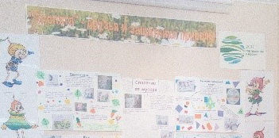

- Заключение
Игра «Друзья и защитники природы» была опробована в летнем экологическом лагере «Солнечный» при районной Станции юннатов посёлка Краснообск. Каждый этап в отдельности проводился на занятиях в объединении «Хочу всё знать!», а также на фестивале, посвященном Дню детства «Верхом на радуге» и на школе «Эколидер 2017». Всего в игре участвовало около 270 детей.
Опыт показывает, что дети младшего школьного возраста свободно, без удивления и отторжения воспринимают информацию о том, что человечество должно ограничить потребление и бережливо относиться к ресурсам планеты. Дети внимательно читают маркировку на упаковках товаров и сортируют отходы. Это вселяет уверенность, что, приложив усилия, мы, педагоги и родители, сможем воспитать поколение людей, готовое жить в гармонии с природой.

- Список использованных и рекомендуемых источников информации

- Группа «Живая Земля» Вконтакте https://vk.com/zivaya_zemlya
- Группа «Зелёная белка» Вконтакте https://vk.com/eco_week
- Игра «Воздух, земля, вода». Экологические цепочки. Для занятий дома индивидуально, а также в группах детских садов, Киров, 2016г.
- Людмила Кошкарёва, «Экослед товара» - игровое пособие для педагогов, Сайт ЭкоДело, 2013/ https://ecodelo.org/rossiyskaya_federaciya/sibirskiy_fo/irkutskaya_oblast/23477-ekosled_tovara_igrovoe_posobie_dlya_peda
- Наша планета. Энциклопедия знатока. Автор идеи Эмили Бомон. Автор текста Эммануэль Парусьен. Перевод с французского Марина Исхакова, ООО «Издательская группа «Азбука-Аттикус», 2013г.
- Положение о природоохранном социально-образовательном проекте «Эколята» по формированию у учащихся общеобразовательных организаций, реализующих образовательные программы начального общего образования, экологической культуры и культуры природолюбия (1 – 4 классы), 2016 /http://xn--80atdlv6dr.xn--p1ai/proekt-yekolyata/polozhenie/
- Проект Эколята. /http://xn--80atdlv6dr.xn--p1ai/proekt-yekolyata/
- Раздельный сбор мусора. Экологический проект. Полимер рецикл. http://polimer-recikl.ru/razdelnyj-sbor-musora/
- Чтобы не умножать мусор, его достаточно разделить! Тайгер-Сибирь. 2015г/ http://steklobutilka.ru/

5 Приложения
  - Материалы для оформления мероприятия
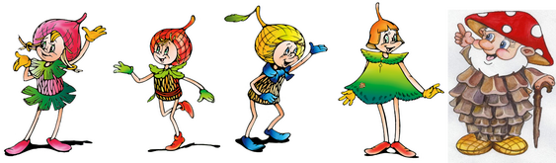
Картинки героев формата А2 и заголовок мероприятия длиной 150см.
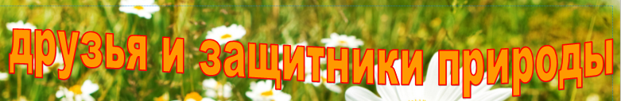
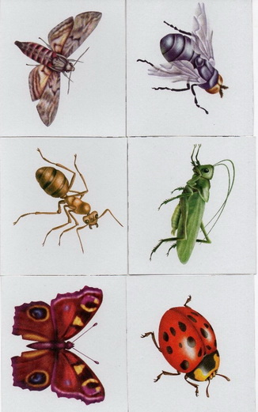
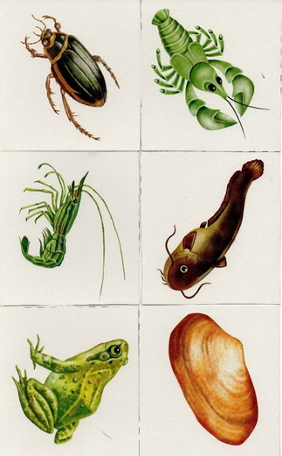
  - Карточки для станции «Пищевые цепочки»

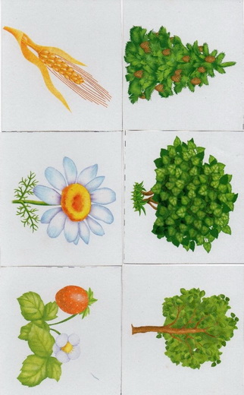
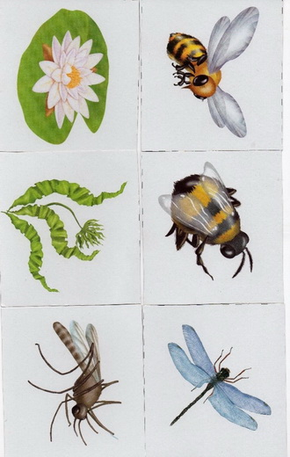
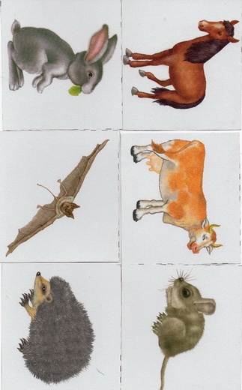
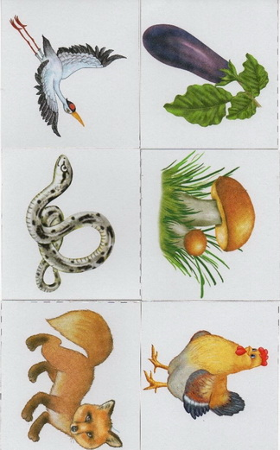

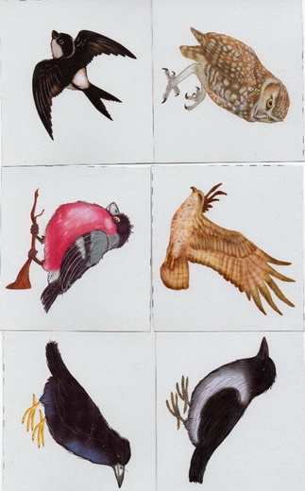

Приведенные выше карточки взяты из игры «Воздух, земля, вода» [3]

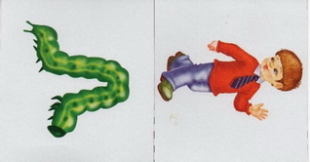

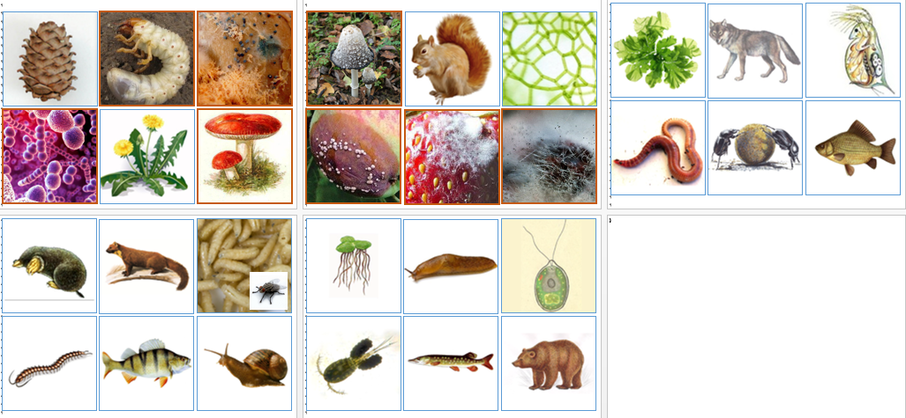
Карточки с этой страницы сделаны мной на основе свободных интернет источников

Названия живых объектов написаны с обратной стороны карточек.
Карточкам редуцентов (животных-разрушителей) для подсказки можно сделать контрастную рамочку карандашом.

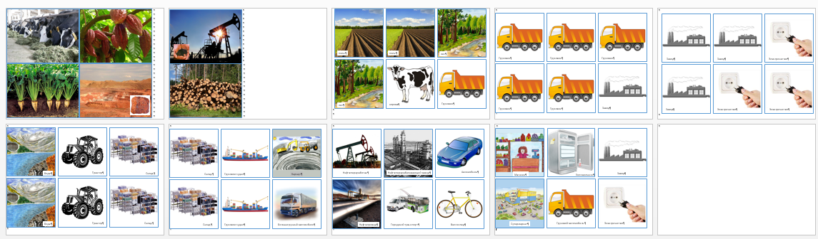
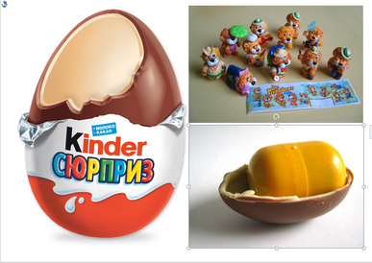
  - Карточки для станции «Экологический след товара»
  - Оформление станции «Раздельный сбор отходов»
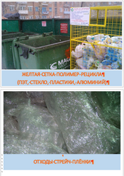
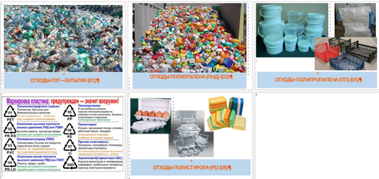
1

- Наглядный материал этапа
- Информационные таблички к коробкам

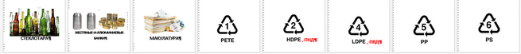
2
  - Материал для станции «Экологические плакаты»

Картинки для оформления плакатов из книги [5]
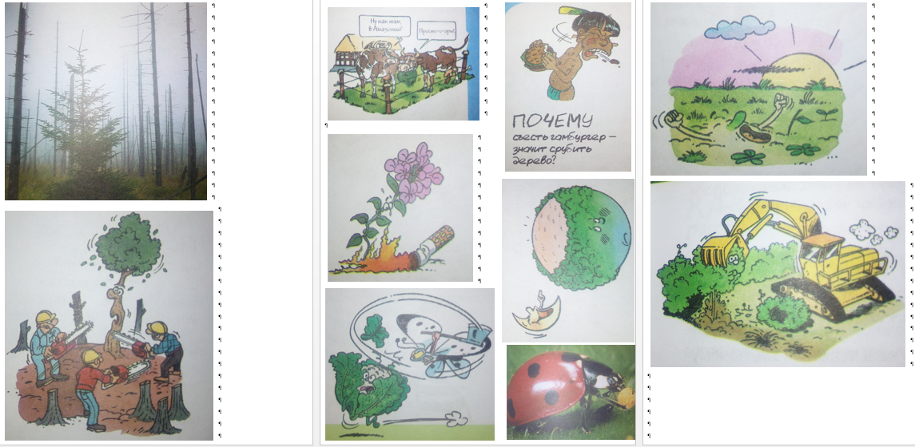
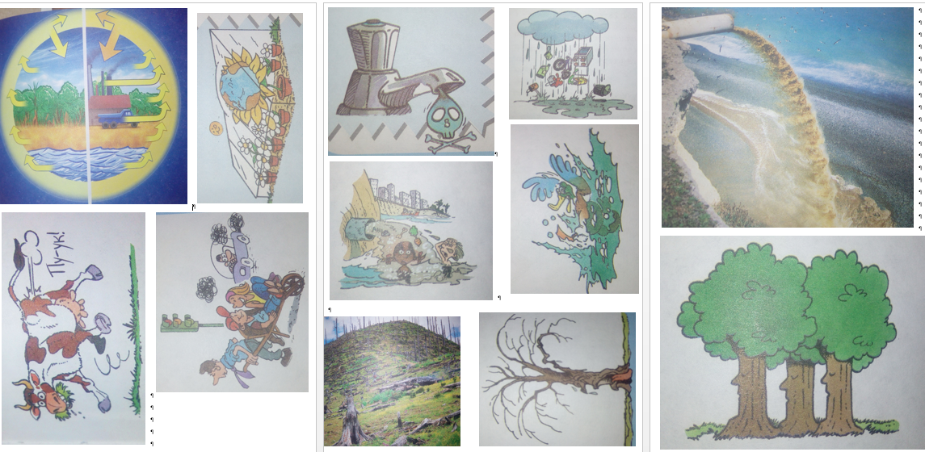

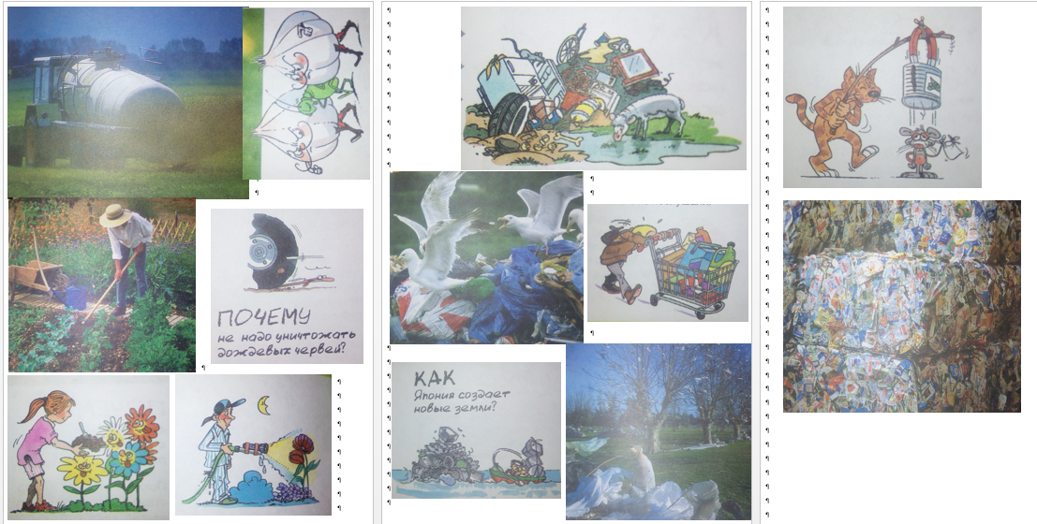

  - Тексты для оформления плакатов

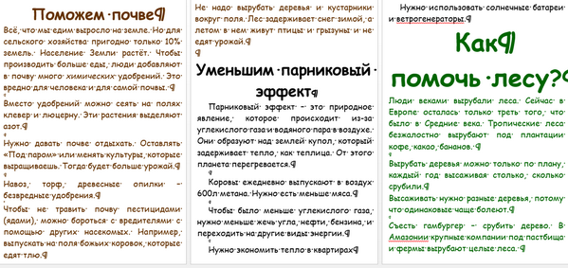

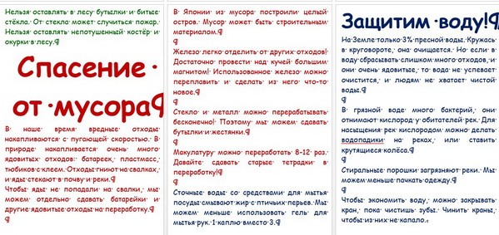

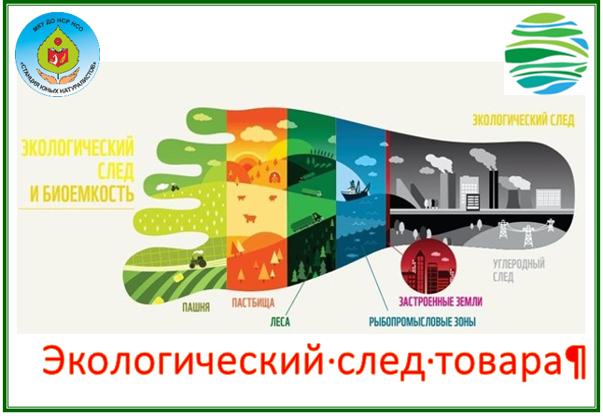
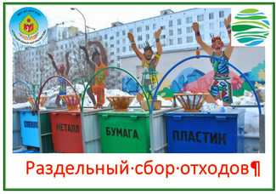
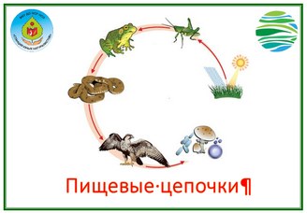
  - Оформление станций
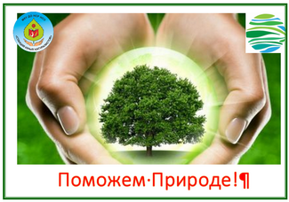
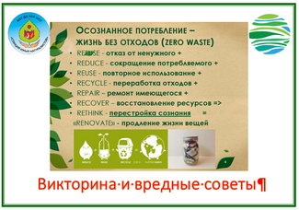

Для оформления станций использовались рамки для фотографий с рисунками, отражающими тематику этапа.

  - Путевые листы и итоговый бланк
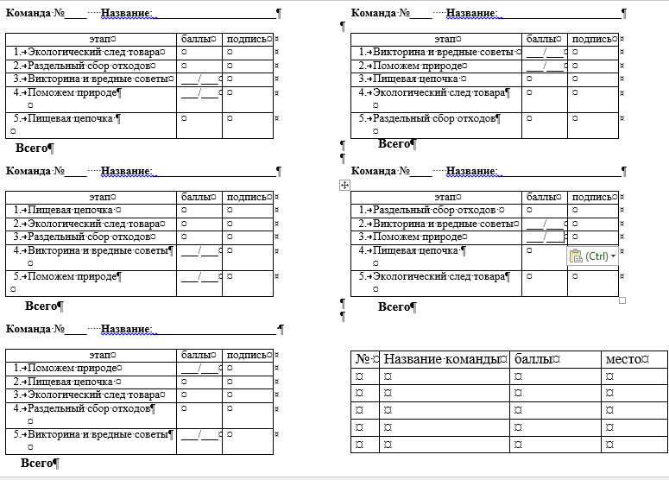

Словарь терминов
Мусор – отходы человеческой деятельности. Бывает бытовой, строительный, космический.
Отходы производства и потребления - вещества или предметы, которые образованы в процессе производства, выполнения работ, оказания услуг или в процессе потребления, которые удаляются, предназначены для удаления или подлежат удалению.
Парниковый эффект - повышение температуры нижних слоёв атмосферы планеты.
Переработка отходов - деятельность, заключающаяся в обращении с отходами с целью их безопасного уничтожения или обеспечения повторного использования в народном хозяйстве полученных сырья, энергии, изделий и материалов.
Пищевая цепочка - ряд взаимоотношений между группами организмов (растений, животных, грибов и микроорганизмов), при котором происходит перенос вещества и энергии путём поедания одних особей другими.
Пластик (пластмассы) – органические материалы, основой которых являются синтетические или природные высокомолекулярные соединения (полимеры). Сроки разложения:100-300 лет.
Ресурсы природные - совокупность объектов и систем живой и неживой природы, компоненты природной среды, окружающие человека и используемые им в процессе общественного производства для удовлетворения материальных и культурных потребностей человека и общества.
Существа-разложители (редуценты) - также деструкторы, сапротрофы - организмы (бактерии и грибы), разрушающие отмершие останки живых существ, превращая их в неорганические и простейшие органические соединения.
Экологический след - мера воздействия человека на среду обитания, которая позволяет рассчитать размеры прилегающей территории, необходимой для производства потребляемых нами экологических ресурсов и поглощения отходов.
Экология – термин, имеющий 2 значения: 1 - наука, изучающая взаимоотношения человека, животных, растений и микроорганизмов между собой и с окружающей средой; 2 -окружающая человека среда; условия существования животных и растений в какой-либо местности.
Экономия - бережливость, расчетливость в расходовании чего-нибудь.

